农 业 信 息
第一百二十七期
雅安市名山区农业局 二○一七年八月二十八日

名山区开展2017年度第一批购机补贴核查工作

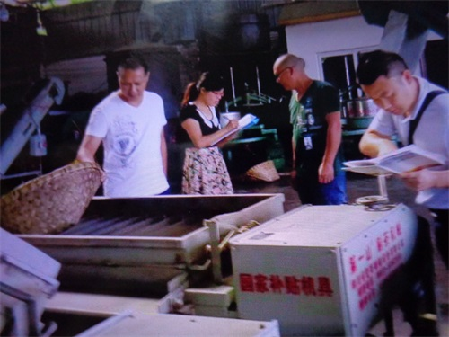
名山区2017年农机购置补贴政策从开始实施到现在已有40天，区农机购置补贴办公室共受理补贴资料207份，机具388台，补贴金额126.34万元。
为进一步准确了解这批机具的真实性和合规性。 8月22日至25日，区农业局组织工作人员，深入20个乡镇，通过为期4天的入户核查，共核查购机户50户，机具235台，补贴金额77.38万元。其中茶叶杀青机6台、1.56万元；茶叶揉捻机84台、20.94万元；茶叶烘干机145台、54.88万元。
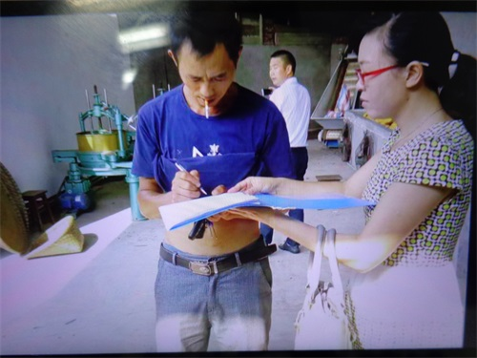
核查过程中，工作人员对每台机具进行了认真核查：一是一是查看购机是否真实；二是认真比对机具铭牌上的信息与录入系统的信息是否一致；三是查看机具参数配置是否准确。四是查看机具是否安装，核查无误后填写名山区2017年农机购置补贴核查表，购机者在核查表上签字认可。
从核查情况来看未发现有违规违纪现象。除了机具上的电动机编号与申报的编号有些混淆外，信息内容都正确。对该情况，区购补办及时与生产企业进行了沟通，要求企业上传信息到系统时一定要与实物铭牌上的内容一致。
核查结束后，将抓紧制作补贴资金结算明细表上报区财政局兑现补贴，让购机者尽早领到补贴款。

送：区委办、区政府办、市农机局、市农业局

